Разработка методов определения задержек при нагрузочном тестировании при передаче данных между графическими процессорами в вычислительном кластере
К. О. Кибизов¹, А. Н. Сальников^{1,2}, Г. М. Михайлов²
¹ МГУ имени М. В. Ломоносова, Москва
² Вычислительный центр им. А. А. Дородницына ФИЦ ИУ РАН, Москва

При использовании нескольких GPU производительность зависит не только от скорости вычислений на каждом устройстве, но и от скорости обмена данными между ними: медленный обмен способен стать узким местом. Данные между GPU передаются либо без промежуточных копий, либо с копированием через оперативную память. Путь передачи определяется расположением устройств, настройками транспортного слоя и привязкой ресурсов к процессу. От выбранного пути зависит задержка, и для разных пар GPU она может заметно различаться. Неоднородность задержек между парами узлов кластера показана в [1], а в [2] предложен метод их измерения для GPU, расположенных на разных узлах. Настоящая работа продолжает этот подход и расширяет набор тестов проекта Clustbench [3]. Ранее на каждом узле запускался один MPI-процесс, обслуживавший все его GPU: обмен внутри узла измерялся средствами CUDA без участия MPI, а между узлами всегда шёл через оперативную память. Теперь каждому GPU соответствует отдельный MPI-процесс, поэтому любой обмен, как внутри узла, так и между узлами, измеряется через MPI, а при необходимости передачу можно принудительно вести через оперативную память.
Коммуникационная среда представляется в виде графа, вершины которого соответствуют аппаратным компонентам — процессорам, GPU, сетевым адаптерам и коммутаторам, — а рёбра физическим соединениям: PCIe, NVLink, Ethernet, InfiniBand. При тестировании GPU обмениваются сообщениями — синтетически сформированными блоками данных заданного размера. Сообщение проходит по графу через последовательность вершин и рёбер, которая называется маршрутом. Множество допустимых маршрутов задаётся топологией, а фактический маршрут определяется исполняемым кодом и коммуникационным стеком. Без промежуточного копирования данные передаются внутри узла средствами GPUDirect Peer-to-Peer [4], между узлами — GPUDirect RDMA [5]. Предметом изучения служит сквозная задержка передачи сообщения между упорядоченной парой устройств.
Задержка измеряется на стороне получателя таймером MPI_Wtime(): фиксируется интервал от готовности принять данные до завершения приёма. Измеренный интервал может включать ожидание начала передачи и потому является оценкой сверху. Применяются Open MPI [6] в CUDA-aware режиме и транспортный слой UCX [7]. Каждый MPI-процесс привязан к одному GPU, к ближайшему к нему по шине PCIe сетевому адаптеру и к ядрам процессора того же NUMA-домена. В среде передачи auto указатели на буферы в памяти GPU передаются непосредственно в вызовы MPI, а способ передачи данных выбирает UCX. В среде host используется промежуточный буфер в оперативной памяти. В режиме тестирования one_to_one в каждый момент времени обмен идёт только между одной парой устройств. В режиме all_to_all обмен идёт одновременно между всеми парами.
Измерения выполнены на вычислительном комплексе ЦКП «Информатика» [8] с GPU NVIDIA A100. Использовались по два GPU на двух узлах xFusion G5500 V7, где GPU подключены по шине PCIe, и четыре GPU на узле xFusion G8600 V7, где они объединены коммутаторами NVSwitch. Межузловой обмен идёт через InfiniBand. Использовались Open MPI 5.0.10, UCX 1.15.0 и CUDA Toolkit 12.8. Библиотека GDRCopy, ускоряющая копирование небольших сообщений из памяти GPU, не применялась. Первые передачи в каждой серии не учитываются: так из результата исключаются возможные разовые издержки на установление соединений транспортного слоя и регистрацию буферов. В замерах внутри серии могут наблюдаться периодические всплески задержки [9], поэтому типичное значение оценивается медианой, устойчивой к выбросам [10].
В среде auto способ передачи выбирает UCX в зависимости от размера сообщения. Сообщения меньше порога передаются протоколом eager с копированием через оперативную память, более крупные — протоколом rendezvous без промежуточного копирования. В среде host данные в любом случае проходят через оперативную память. По умолчанию порог выбирается автоматически и различается между группами узлов: между 8 и 16 КБ на узле G8600 V7 и между 256 и 512 КБ на группе узлов G5500 V7. Ниже порога задержку ограничивает копирование, а не канал, и при переходе через порог она заметно падает. Без GDRCopy UCX копирует данные небольшими порциями, поэтому протокол eager медленнее даже среды host, где буфер копируется целиком. Чтобы протокол передачи не зависел от размера сообщения и группы узлов, основные измерения выполнены с UCX_RNDV_THRESH=0, при котором любое сообщение передаётся протоколом rendezvous.
Наиболее показателен режим one_to_one (рис. 1 и 2) при сообщениях размером 16 МБ, когда задержка определяется пропускной способностью маршрута. Внутри узла G8600 V7 передача между GPU в среде auto примерно в 17 раз быстрее, чем в среде host, и достигает около 75% теоретической пропускной способности NVLink третьего поколения (300 ГБ/с в одном направлении). Задержки для всех пар GPU этого узла различаются не более чем на 2%, что согласуется с полносвязной топологией NVSwitch. На группе узлов G5500 V7 среда auto быстрее host лишь примерно в 1,5 раза, причём как для пар GPU внутри одного узла, так и для пар на разных узлах. Передача между узлами в среде auto достигает около 70% предела InfiniBand 100 Гбит/с.
В режиме all_to_all задержки на обеих группах узлов и в обеих средах получились заметно больше, чем в one_to_one, из-за конкуренции передач за общие ресурсы.
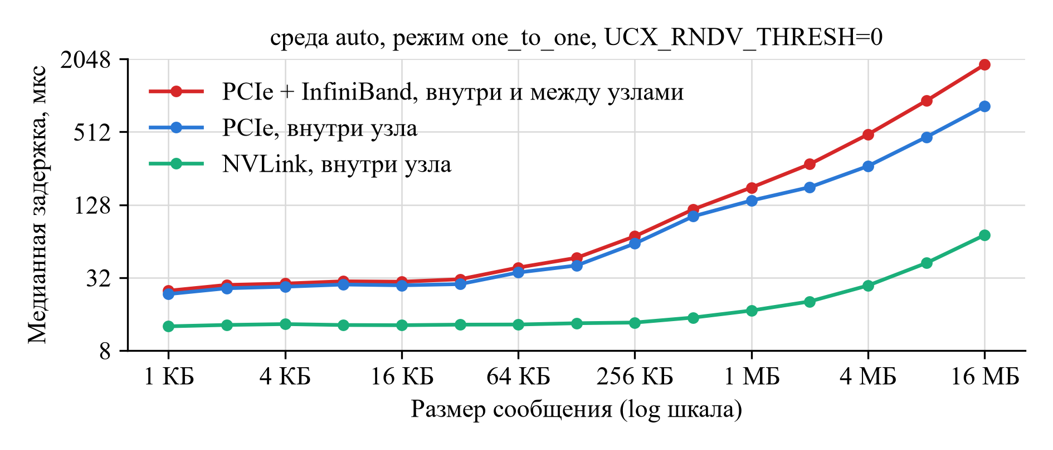
Рис. 1. Медианная по парам GPU задержка в среде auto, режим one_to_one, UCX_RNDV_THRESH=0
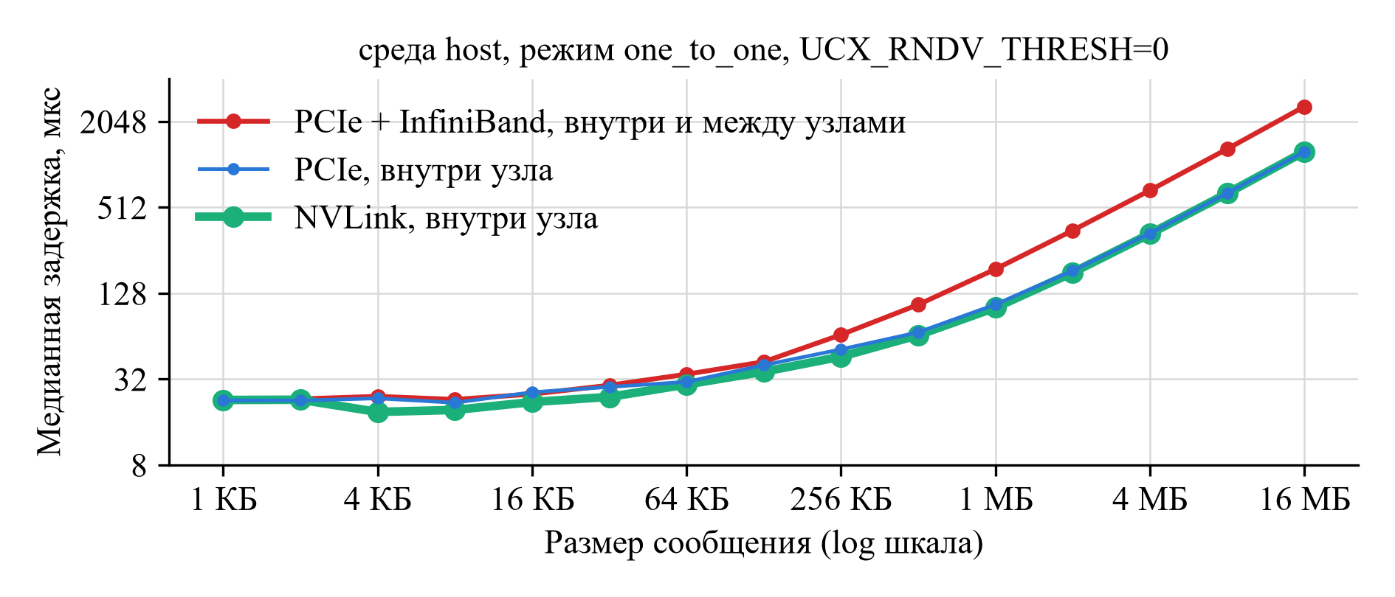
Рис. 2. Медианная по парам GPU задержка в среде host, режим one_to_one, UCX_RNDV_THRESH=0
Литература
1. Сальников А.Н., Бегаев А.А., Майсурадзе А.И. Кластеризация задержек между узлами суперкомпьютера и визуализация полученных результатов // Современные проблемы математического моделирования, обработки изображений и параллельных вычислений 2017: труды Международной научной конференции (пос. Дивноморское, 4–11 сентября 2017 г.). — Ростов-на-Дону: ДГТУ-Принт, 2017. — Т. 1. — С. 206–215.
2. Бегаев А.А., Сальников А.Н. Метод измерения задержек при передаче данных между графическими процессорами, находящимися на разных узлах вычислительного кластера // Вестник Московского университета. Серия 15: Вычислительная математика и кибернетика. — 2020. — № 1. — С. 3–13.
3. Clustbench / network-tests2. — URL: https://github.com/clustbench/network-tests2 (дата обращения: 20.09.2026).
4. NVIDIA. CUDA C++ Programming Guide: Peer Device Memory Access. — URL: https://docs.nvidia.com/cuda/cuda-c-programming-guide/ (дата обращения: 20.09.2026).
5. NVIDIA. GPUDirect RDMA. — URL: https://docs.nvidia.com/cuda/gpudirect-rdma/ (дата обращения: 20.09.2026).
6. Open MPI 5.0.x Documentation: CUDA. — URL: https://docs.open-mpi.org/en/v5.0.x/tuning-apps/networking/cuda.html (дата обращения: 20.09.2026).
7. Unified Communication X. — URL: https://openucx.org/ (дата обращения: 20.09.2026).
8. Центр коллективного пользования «Информатика» ФИЦ ИУ РАН: Вычислительная инфраструктура. — URL: https://docs.hpc.frccsc.ru/hardware/ (дата обращения: 20.09.2026).
9. Волчанинов А.П., Сальников А.Н. Исследование структуры серии измерений задержки при нагрузочном тестировании коммутационной среды вычислительного кластера // Суперкомпьютерные дни в России: Труды международной конференции (Москва, 25–26 сентября 2023 г.). — М.: МАКС Пресс, 2023. — С. 42–52.
10. Hoefler T., Belli R. Scientific Benchmarking of Parallel Computing Systems: Twelve Ways to Tell the Masses when Reporting Performance Results // SC '15. — 2015. — Art. 73. — P. 1–12. — DOI: 10.1145/2807591.2807644

